Проекты границ рыболовных участков

№ 22
река Западная Лица

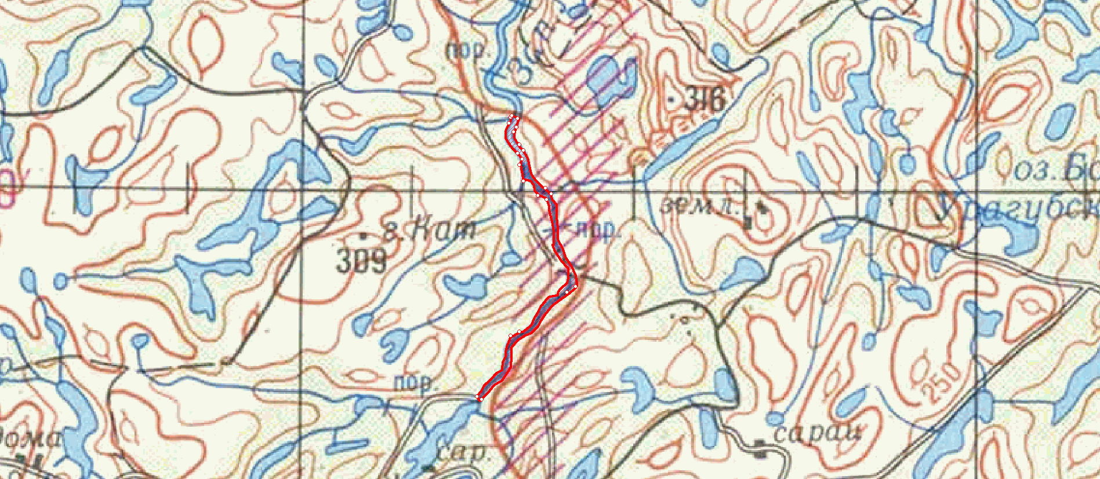
9
8
4
5
19
18
17
16
15
14
13
10
11
12
6
7
3
2
22
21
20
1

1. Площадь участка – 79,6 га.
2. Длина участка – 11,5 км.
3. Расположение: Кольский район.
4. Вид использования: организация любительского рыболовства.
5. Система координат: WGS-84
6. Описание границ рыболовного участка:
- точки 1 и 2 соединяются линией по береговой линии водного объекта;
- точки 2 и 3 соединяются прямой линией по акватории водного объекта;
- точки 3 и 4 соединяются линией по береговой линии водного объекта;
- точки 4 и 5 соединяются прямой линией по акватории водного объекта;
- точки 5 и 6 соединяются линией по береговой линии водного объекта;
- точки 6 и 7 соединяются прямой линией по акватории водного объекта;
- точки 7 и 8 соединяются линией по береговой линии водного объекта;
- точки 8 и 9 соединяются прямой линией по акватории водного объекта;
- точки 9 и 10 соединяются линией по береговой линии водного объекта;
- точки 10 и 11 соединяются прямой линией по акватории водного объекта;
- точки 11 и 12 соединяются линией по береговой линии водного объекта;
- точки 12 и 13 соединяются прямой линией по акватории водного объекта;
- точки 13 и 14 соединяются линией по береговой линии водного объекта;
- точки 14 и 15 соединяются прямой линией по акватории водного объекта;
- точки 15 и 16 соединяются линией по береговой линии водного объекта;
- точки 16 и 17 соединяются прямой линией по акватории водного объекта;
- точки 17 и 18 соединяются линией по береговой линии водного объекта;
- точки 18 и 19 соединяются прямой линией по акватории водного объекта;
- точки 19 и 20 соединяются линией по береговой линии водного объекта;
- точки 20 и 21 соединяются прямой линией по акватории водного объекта;
- точки 21 и 22 соединяются линией по береговой линии водного объекта;
- точки 22 и 1 соединяются прямой линией по акватории водного объекта;

- за исключением участков суши.

Номер точки | Северная широта | Восточная долгота
1 | 69º16´39,2" | 32º07´33,8"
2 | 69º17´41,5" | 32º09´14,4"
3 | 69º17´42,0" | 32º09´16,9"
4 | 69º19´41,6" | 32º10´41,4"
5 | 69º19´42,6" | 32º10´35,5"
6 | 69º20´12,4" | 32º09´29,7"
7 | 69º20´13,3" | 32º09´26,6"
8 | 69º20´22,7" | 32º09´14,3"
9 | 69º20´25,5" | 32º09´16,4"
10 | 69º21´04,4" | 32º08´23,9"
11 | 69º21´06,5" | 32º08´29,5"
12 | 69º21´18,7" | 32º08´45,5"
13 | 69º21´18,6" | 32º08´51,7"
14 | 69º21´03,8" | 32º08´35,6"
15 | 69º21´00,2" | 32º08´25,4"
16 | 69º20´43,0" | 32º08´45,2"
17 | 69º20´42,4" | 32º08´46,2"
18 | 69º19´46,0" | 32º10´38,0"
19 | 69º19´43,5" | 32º10´40,8"
20 | 69º18´18,5" | 32º11´36,2"
21 | 69º18´14,8" | 32º11´05,3"
22 | 69º16´38,2" | 32º07´40,6"

№ 23

река Долгая

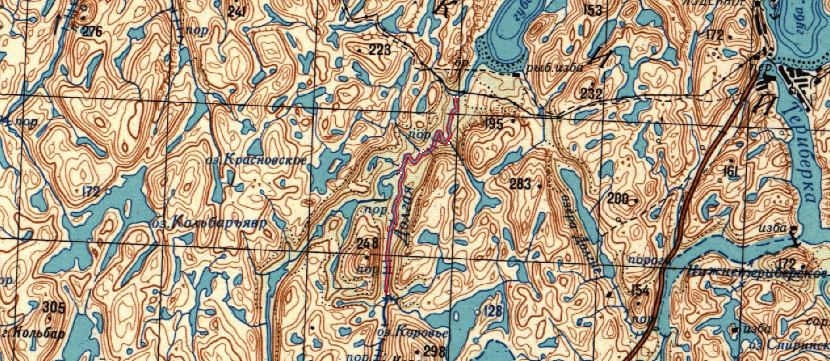
2
6
5
4
3
1
7
8
9
10
11
12

1. Площадь участка – 27,1 га.
2. Длина участка – 8,8 км.
3. Расположение: Кольский район.
4. Вид использования: организация любительского рыболовства.
5. Система координат: WGS-84
6. Описание границ рыболовного участка:
- точки 1 и 2 соединяются линией по береговой линии водного объекта;
- точки 2 и 3 соединяются прямой линией по акватории водного объекта;
- точки 3 и 4 соединяются линией по береговой линии водного объекта;
- точки 4 и 5 соединяются прямой линией по акватории водного объекта;
- точки 5 и 6 соединяются линией по береговой линии водного объекта;
- точки 6 и 7 соединяются прямой линией по акватории водного объекта;
- точки 7 и 8 соединяются линией по береговой линии водного объекта;
- точки 8 и 9 соединяются прямой линией по акватории водного объекта;
- точки 9 и 10 соединяются линией по береговой линии водного объекта;
- точки 10 и 11 соединяются прямой линией по акватории водного объекта;
- точки 11 и 12 соединяются линией по береговой линии водного объекта;
- точки 12 и 1 соединяются прямой линией по акватории водного объекта;
- за исключением участков суши.

Номер точки | Северная широта | Восточная долгота
1 | 69º06´40,3" | 34º51´38,0"
2 | 69º08´28,4" | 34º52´10,4"
3 | 69º08´29,7" | 34º52´08,9"
4 | 69º08´31,5" | 34º52´11,7"
5 | 69º08´32,2" | 34º52´13,2"
6 | 69º08´43,6" | 34º52´57,4"
7 | 69º08´44,5" | 34º52´58,6"
8 | 69º09´46,1" | 34º54´44,6"
9 | 69º09´46,4" | 34º54´46,6"
10 | 69º08´54,0" | 34º54´07,2"
11 | 69º08´53,5" | 34º54´04,4"
12 | 69º06´40,4" | 34º51´40,1"

№ 24

река Климковка (участок № 2)

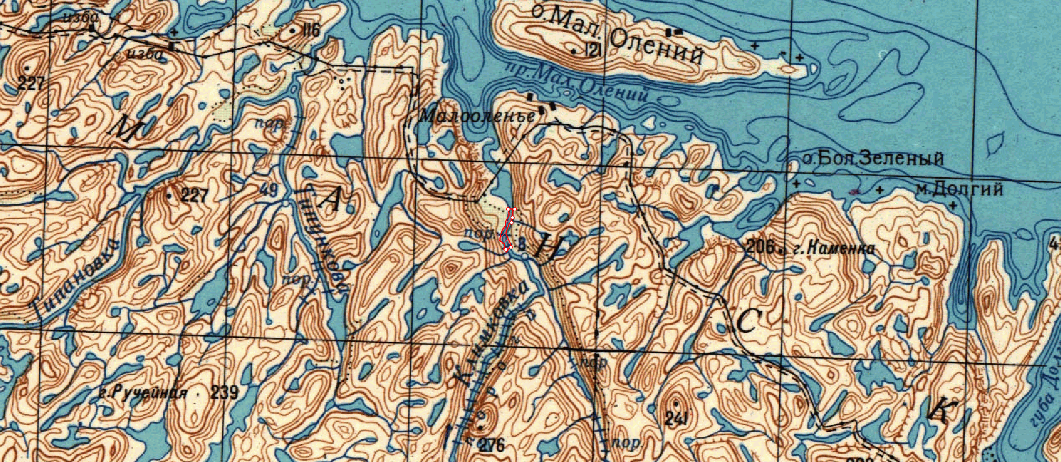
6
5
4
3
1
2

1. Площадь участка – 3,1 га.
2. Длина участка – 1,41 км.
3. Расположение: Кольский район.
4. Вид использования: организация любительского рыболовства.
5. Система координат: WGS-84
6. Описание границ рыболовного участка:
- точки 1 и 2 соединяются линией по береговой линии водного объекта;
- точки 2 и 3 соединяются прямой линией по акватории водного объекта;
- точки 3 и 4 соединяются линией по береговой линии водного объекта;
- точки 4 и 5 соединяются прямой линией по акватории водного объекта;
- точки 5 и 6 соединяются линией по береговой линии водного объекта;
- точки 6 и 1 соединяются прямой линией по акватории водного объекта;
- за исключением участков суши.
Номер точки | Северная широта | Восточная долгота
1 | 69º12´52,0" | 34º39´32,7"
2 | 69º13´29,5" | 34º39´37,0"
3 | 69º13´28,8" | 34º39´39,5"
4 | 69º13´15,0" | 34º39´52,9"
5 | 69º13´14,0" | 34º39´51,9"
6 | 69º12´51,9" | 34º39´34,2"

№ 25

река Большая Тюва (участок № 2)

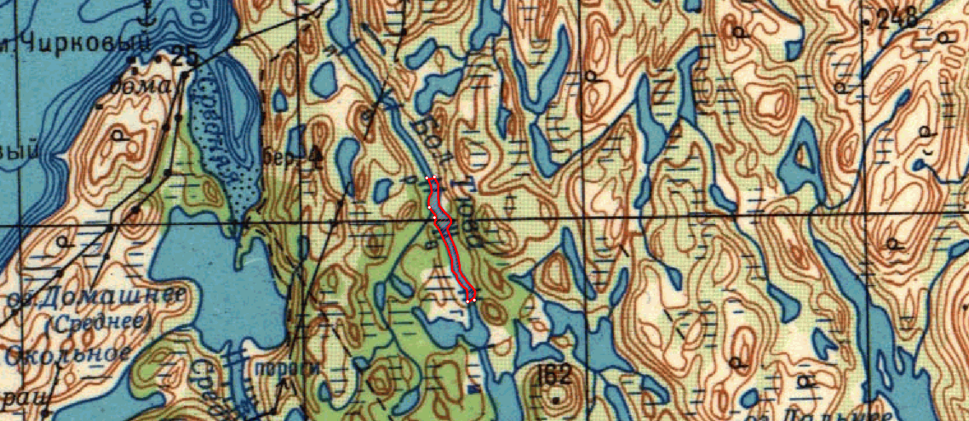
6
5
4
3
2
1

1. Площадь участка – 22,4 га.
2. Длина участка – 2,4 км.
3. Расположение: Кольский район.
4. Вид использования: организация любительского рыболовства.
5. Система координат: WGS-84
6. Описание границ рыболовного участка:
- точки 1 и 2 соединяются линией по береговой линии водного объекта;
- точки 2 и 3 соединяются прямой линией по акватории водного объекта;
- точки 3 и 4 соединяются линией по береговой линии водного объекта;
- точки 4 и 5 соединяются прямой линией по акватории водного объекта;
- точки 5 и 6 соединяются линией по береговой линии водного объекта;
- точки 6 и 1 соединяются прямой линией по акватории водного объекта;
- за исключением участков суши.

Номер точки | Северная широта | Восточная долгота
1 | 69º07´03,0" | 33º39´27,2"
2 | 69º07´42,8" | 33º38´46,7"
3 | 69º07´43,7" | 33º38´47,3"
4 | 69º08´15,2" | 33º38´11,0"
5 | 69º08´16,7" | 33º38´20,9"
6 | 69º07´03,5" | 33º39´30,3"

№ 26

Белое море, Кандалакшский залив, Хлебный 2 (р. Хлебная)

1
2
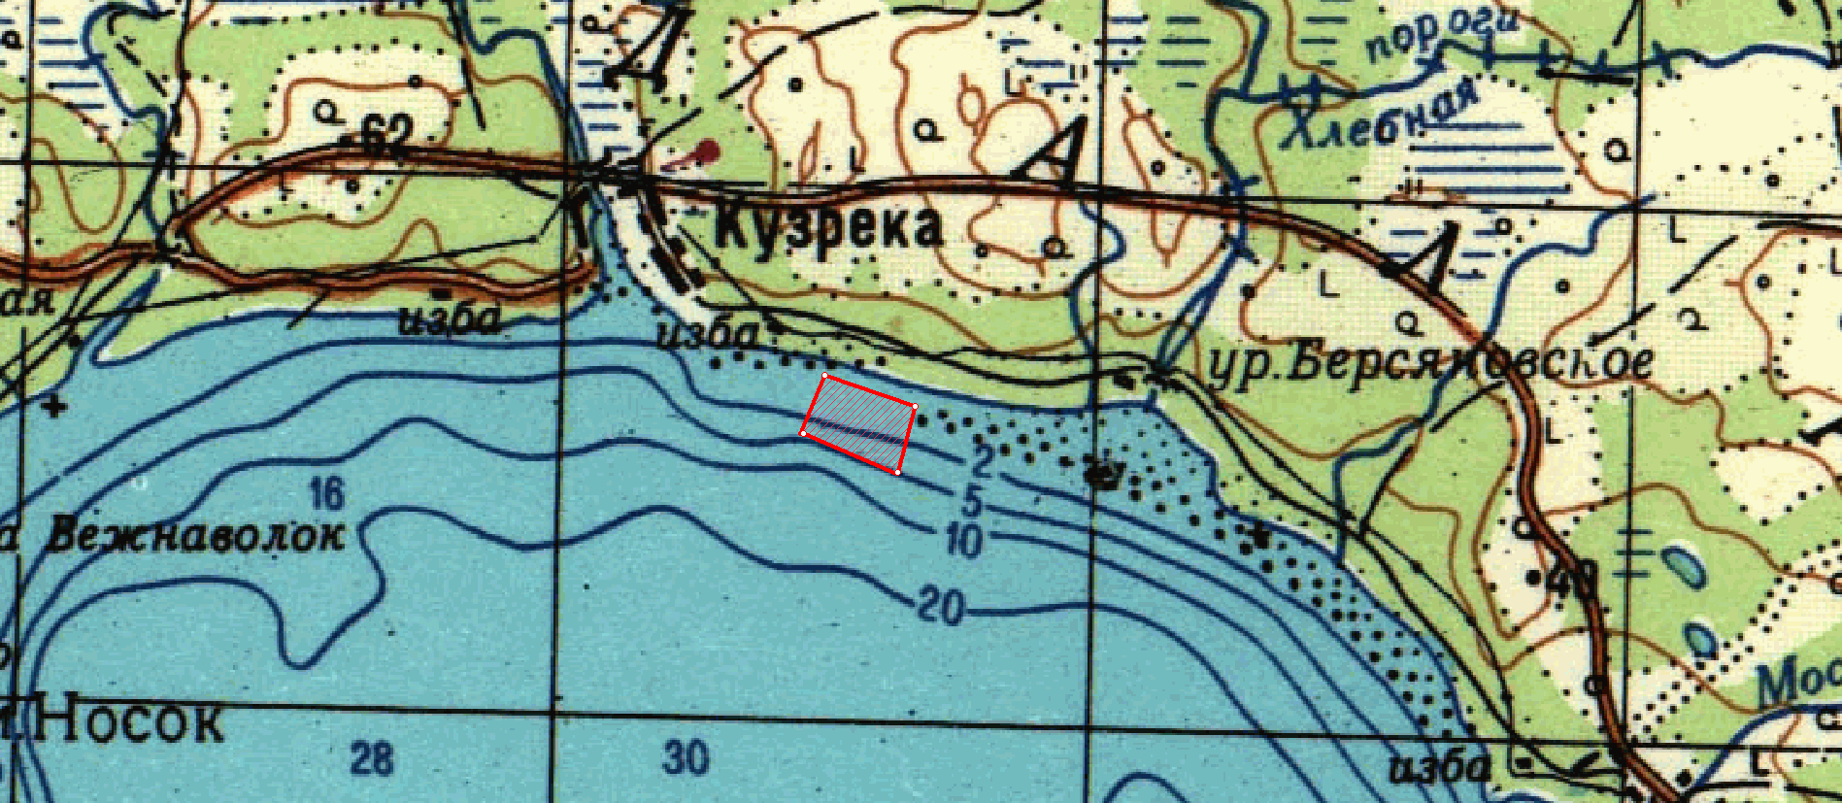
3
4

1. Площадь участка – 36,4 га.
2. Вид использования: промышленное рыболовство (добыча (вылов) анадромных видов рыб, предусмотренная статьей 29.1 Федерального закона от 20.12.2004 № 166-ФЗ «О рыболовстве и сохранении водных биологических ресурсов).
3. Расположение: Терский район.
4. Система координат: WGS-84.
5. Описание границ рыболовного участка:
- точки 1, 2, 3, 4 и 1 последовательно соединяются прямой линией по акватории водного объекта.

Номер точки | Северная широта | Восточная долгота
1 | 66º35´48,1" | 34º50´55,0"
2 | 66º35´40,9" | 34º51´54,3"
3 | 66º35´26,0" | 34º51´42,3"
4 | 66º35´33,8" | 34º50´43,3"

№ 27

Белое море, Кандалакшский залив, м. Турий

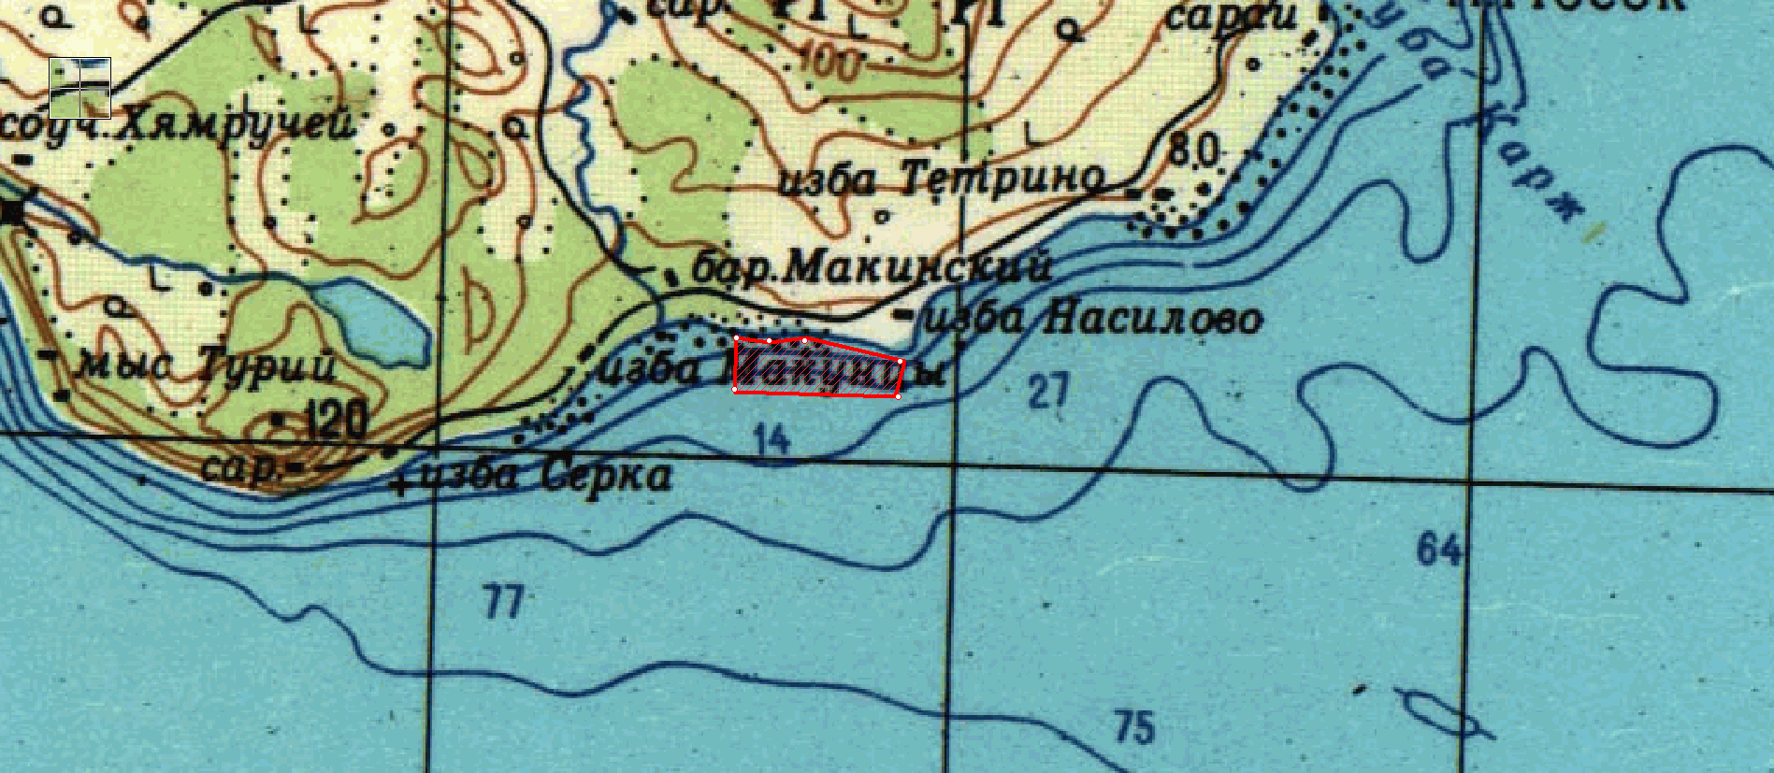
3
2
1
6
5
4

1. Площадь участка – 19,8 га.
2. Вид использования: промышленное рыболовство (добыча (вылов) анадромных видов рыб, предусмотренная статьей 29.1 Федерального закона от 20.12.2004 № 166-ФЗ «О рыболовстве и сохранении водных биологических ресурсов).
3. Расположение: Терский район.
4. Система координат: WGS-84.
5. Описание границ рыболовного участка:
- точки 1, 2, 3, 4, 5, 6 и 1 последовательно соединяются прямой линией по акватории водного объекта.

Номер точки | Северная широта | Восточная долгота
1 | 66º32´52,7" | 34º35´05,8"
2 | 66º32´53,1" | 34º35´34,2"
3 | 66º32´50,7" | 34º35´43,5"
4 | 66º32´50,1" | 34º36´36,0"
5 | 66º32´44,7" | 34º36´37,6"
6 | 66º32´46,6" | 34º35´06,4"

№ 28

оз. Вялозеро – 4 (губа Портминская)

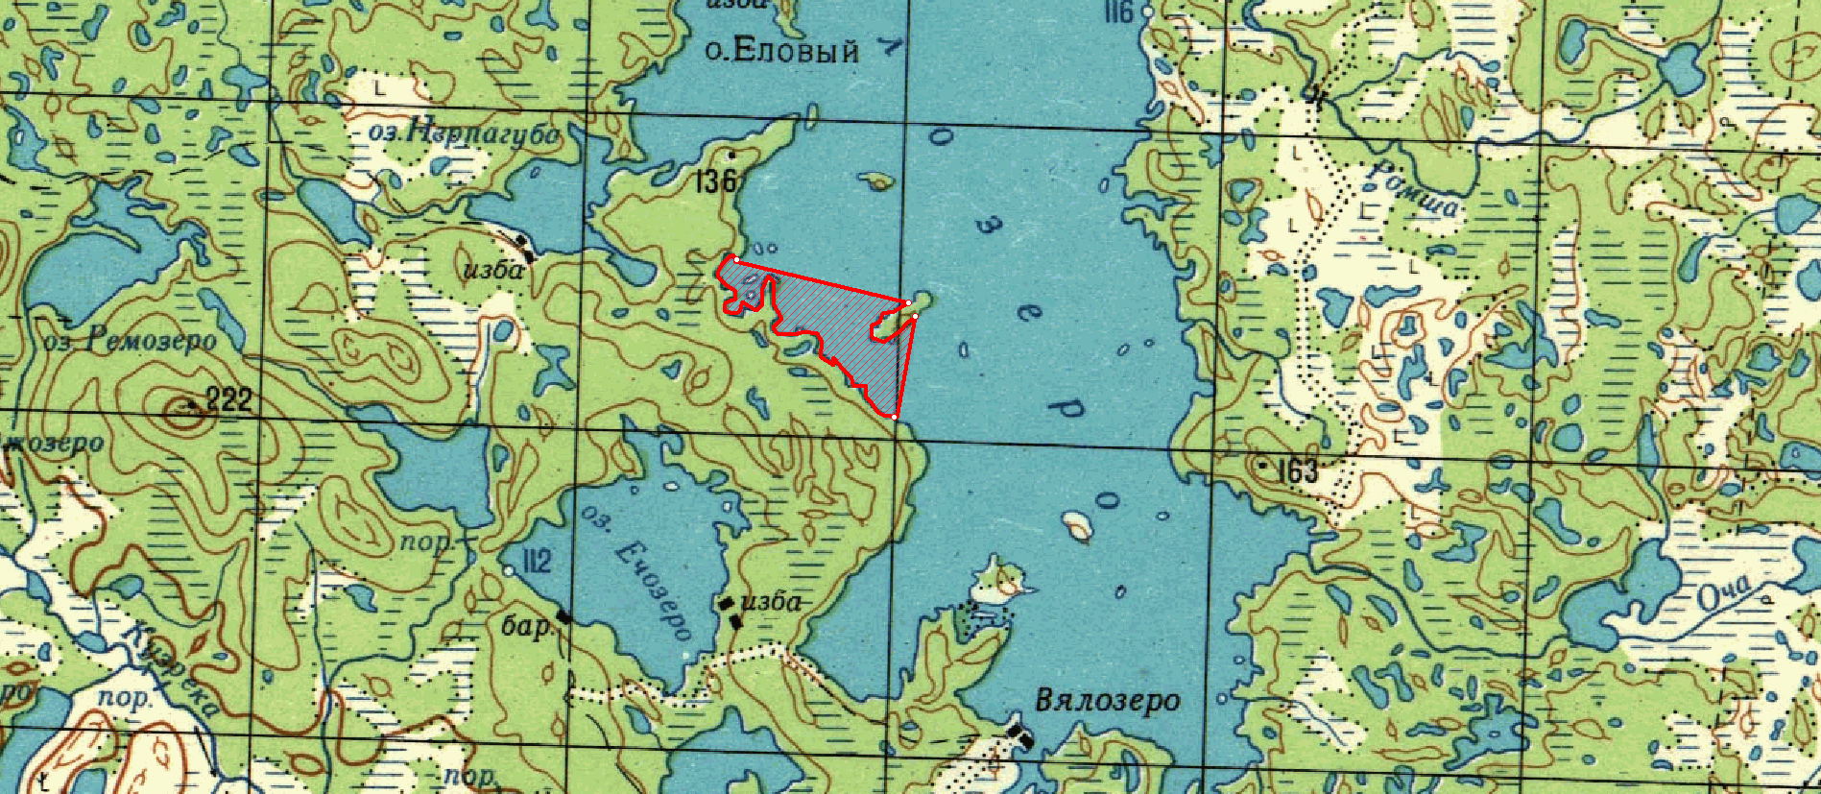
1
2
4
3

1. Площадь участка – 222,5 га.
2. Вид использования: промышленное рыболовство
3. Расположение: Терский район.
4. Система координат: WGS-84.
5. Описание границ рыболовного участка:
- точки 1 и 2 соединяются прямой линией по акватории водного объекта;
- точки 2 и 3 соединяются линией по береговой линии водного объекта;
- точки 3 и 4 соединяются прямой линией по акватории водного объекта;
- точки 4 и 1 соединяются линией по береговой линии водного объекта;
- за исключением участков суши.

Номер точки | Северная широта | Восточная долгота
1 | 66º48´15,0" | 35º07´57,0"
2 | 66º48´00,3" | 35º11´01,2"
3 | 66º47´51,9" | 35º11´12,3"
4 | 66º47´08,8" | 35º10´52,2"

№ 29

Имандра водохранилище 1

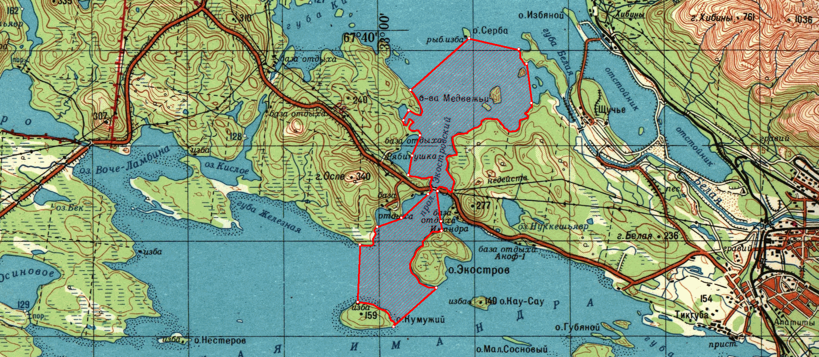
20
19
18
17
16
15
14
13
12
11
10
9
8
7
6
5
4
3
2
1

1. Площадь участка – 2894 га.
2. Вид использования: промышленное рыболовство
3. Расположение: г. Апатиты с подведомственной территорией.
4. Система координат: WGS-84.
5. Описание границ рыболовного участка:
- точки 1 и 2 соединяются прямой линией по акватории водного объекта;
- точки 2 и 3 соединяются линией по береговой линии водного объекта;
- точки 3, 4 и 5 соединяются прямой линией по акватории водного объекта;
- точки 5 и 6 соединяются линией по береговой линии водного объекта;
- точки 6, 7 и 8 соединяются прямой линией по акватории водного объекта;
- точки 8 и 9 соединяются линией по береговой линии водного объекта;
- точки 9 и 10 соединяются прямой линией по акватории водного объекта;
- точки 10 и 11 соединяются линией по береговой линии водного объекта;
- точки 11, 12 и 13 соединяются прямой линией по акватории водного объекта;
- точки 13 и 14 соединяются линией по береговой линии водного объекта;
- точки 14 и 15 соединяются прямой линией по акватории водного объекта;
- точки 15 и 16 соединяются линией по береговой линии водного объекта;
- точки 16, 17 и 18 соединяются прямой линией по акватории водного объекта;
- точки 18 и 19 соединяются линией по береговой линии водного объекта;
- точки 19 и 20 соединяются прямой линией по акватории водного объекта;
- точки 20 и 1 соединяются линией по береговой линии водного объекта;
- за исключением участков суши.

Номер точки | Северная широта | Восточная долгота
1 | 67º33´52,1" | 32º58´17,4"
2 | 67º35´11,2" | 32º58´39,0"
3 | 67º35´31,0" | 33º00´08,2"
4 | 67º35´48,2" | 33º01´13,0"
5 | 67º36´18,9" | 33º02´50,6"
6 | 67º36´40,6" | 33º01´51,0"
7 | 67º37´08,7" | 33º01´52,8"
8 | 67º37´37,4" | 33º02´23,7"
9 | 67º37´59,5" | 33º01´13,2"
10 | 67º38´13,0" | 33º01´35,8"
11 | 67º38´33,8" | 33º01´56,3"
12 | 67º39´46,3" | 33º05´08,1"
13 | 67º39´32,7" | 33º08´16,6"
14 | 67º39´13,5" | 33º08´45,4"
15 | 67º38´21,6" | 33º08´58,6"
16 | 67º36´21,0" | 33º03´22,6"
17 | 67º35´41,2" | 33º03´33,2"
18 | 67º35´31,2" | 33º03´32,6"
19 | 67º34´13,1" | 33º03´19,3"
20 | 67º33´18,6" | 33º00´44,8"

№ 30

река Мучка

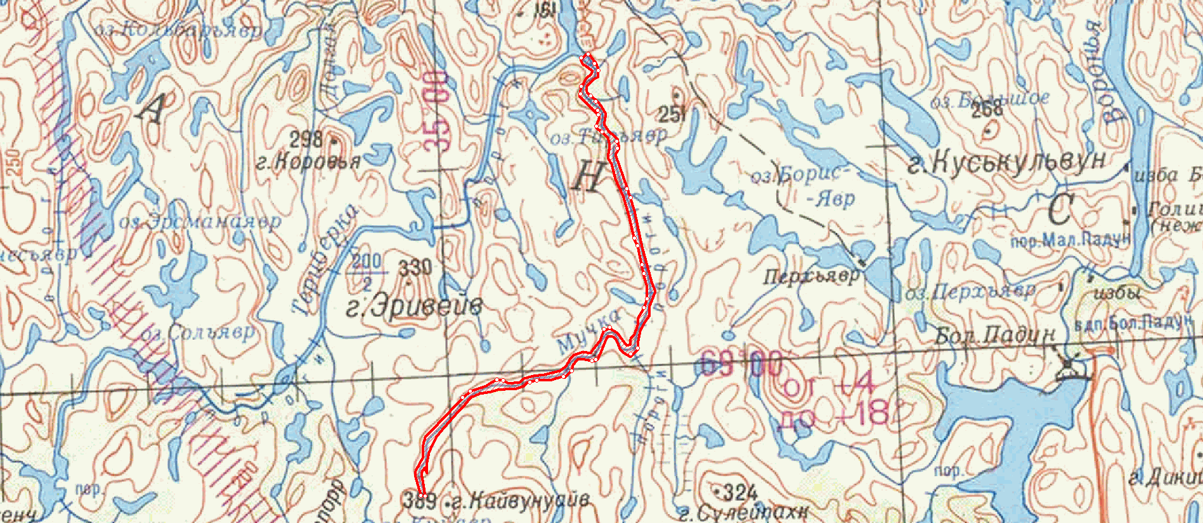
11
9
8
32
31
30
29
28
33
34
35
36
37
38
27
26
25
24
23
22
21
20
19
18
17
13
14
16
15
12
10
4
1
7
6
5
3
2

1. Площадь участка – 361,5 га.
2. Длина участка – 29,2 км.
3. Расположение: Кольский район.
4. Вид использования: организация любительского рыболовства.
5. Система координат: WGS-84
6. Описание границ рыболовного участка:
- точки 1 и 2 соединяются линией по береговой линии водного объекта;
- точки 2 и 3 соединяются прямой линией по акватории водного объекта;
- точки 3 и 4 соединяются линией по береговой линии водного объекта;
- точки 4 и 5 соединяются прямой линией по акватории водного объекта;
- точки 5 и 6 соединяются линией по береговой линии водного объекта;
- точки 6 и 7 соединяются прямой линией по акватории водного объекта;
- точки 7 и 8 соединяются линией по береговой линии водного объекта;
- точки 8 и 9 соединяются прямой линией по акватории водного объекта;
- точки 9 и 10 соединяются линией по береговой линии водного объекта;
- точки 10 и 11 соединяются прямой линией по акватории водного объекта;
- точки 11 и 12 соединяются линией по береговой линии водного объекта;
- точки 12 и 13 соединяются прямой линией по акватории водного объекта;
- точки 13 и 14 соединяются линией по береговой линии водного объекта;
- точки 14 и 15 соединяются прямой линией по акватории водного объекта;
- точки 15 и 16 соединяются линией по береговой линии водного объекта;
- точки 16 и 17 соединяются прямой линией по акватории водного объекта;
- точки 17 и 18 соединяются линией по береговой линии водного объекта;
- точки 18 и 19 соединяются прямой линией по акватории водного объекта;
- точки 19 и 20 соединяются линией по береговой линии водного объекта;
- точки 20 и 21 соединяются прямой линией по акватории водного объекта;
- точки 21 и 22 соединяются линией по береговой линии водного объекта;
- точки 22 и 23 соединяются прямой линией по акватории водного объекта;
- точки 23 и 24 соединяются линией по береговой линии водного объекта;
- точки 24 и 25 соединяются прямой линией по акватории водного объекта;
- точки 25 и 26 соединяются линией по береговой линии водного объекта;
- точки 26 и 27 соединяются прямой линией по акватории водного объекта;
- точки 27 и 28 соединяются линией по береговой линии водного объекта;
- точки 28 и 29 соединяются прямой линией по акватории водного объекта;
- точки 29 и 30 соединяются линией по береговой линии водного объекта;
- точки 30 и 31 соединяются прямой линией по акватории водного объекта;
- точки 31 и 32 соединяются линией по береговой линии водного объекта;
- точки 32 и 33 соединяются прямой линией по акватории водного объекта;
- точки 33 и 34 соединяются линией по береговой линии водного объекта;
- точки 34 и 35 соединяются прямой линией по акватории водного объекта;
- точки 35 и 36 соединяются линией по береговой линии водного объекта;
- точки 36 и 37 соединяются прямой линией по акватории водного объекта;
- точки 37 и 38 соединяются линией по береговой линии водного объекта;
- точки 38 и 1 соединяются прямой линией по акватории водного объекта;
- за исключением участков суши.

Номер точки | Северная широта | Восточная долгота
1 | 69º07´30,1" | 35º10´15,9"
2 | 69º07´12,9" | 35º10´43,7"
3 | 69º07´11,3" | 35º10´46,5"
4 | 69º06´19,9" | 35º10´28,3"
5 | 69º06´18,1" | 35º10´30,1"
6 | 69º05´44,1" | 35º11´38,7"
7 | 69º05´43,4" | 35º11´37,3"
8 | 69º04´01,1" | 35º12´30,5"
9 | 69º03´59,6" | 35º12´32,2"
10 | 69º00´29,8" | 35º12´39,2"
11 | 69º00´29,5" | 35º12´34,5"
12 | 69º00´05,9" | 35º09´51,7"
13 | 69º00´05,8" | 35º09´46,7"
14 | 68º59´55,2" | 35º07´56,6"
15 | 68º59´54,4" | 35º07´54,7"
16 | 68º59´41,6" | 35º04´26,6"
17 | 68º59´41,5" | 35º04´22,6"
18 | 68º57´56,0" | 34º58´09,7"
19 | 68º57´56,7" | 34º58´05,6"
20 | 68º59´32,2" | 35º01´27,8"
21 | 68º59´33,7" | 35º01´27,9"
22 | 68º59´48,8" | 35º02´40,7"
23 | 68º59´49,4" | 35º02´49,4"
24 | 69º00´58,0" | 35º11´04,0"
25 | 69º01´00,3" | 35º11´12,4"
26 | 69º01´28,0" | 35º13´37,3"
27 | 69º01´30,7" | 35º13´38,5"
28 | 69º03´17,7" | 35º12´36,7"
29 | 69º03´20,8" | 35º12´35,4"
30 | 69º03´35,0" | 35º12´34,2"
31 | 69º03´36,4" | 35º12´34,2"
32 | 69º05´33,2" | 35º11´25,0"
33 | 69º05´34,4" | 35º11´25,9"
34 | 69º06´01,6" | 35º10´49,1"
35 | 69º06´01,6" | 35º10´46,4"
36 | 69º06´37,7" | 35º09´49,2"
37 | 69º06´39,7" | 35º09´47,0"
38 | 69º07´26,4" | 35º10´08,4"

№ 31

Внесение изменений в границы рыболовного участка № 443 «Белое море, Кандалакшский залив, «Носок»
Перечня рыболовных участков Мурманской области

Белое море, Кандалакшский залив, «Носок»

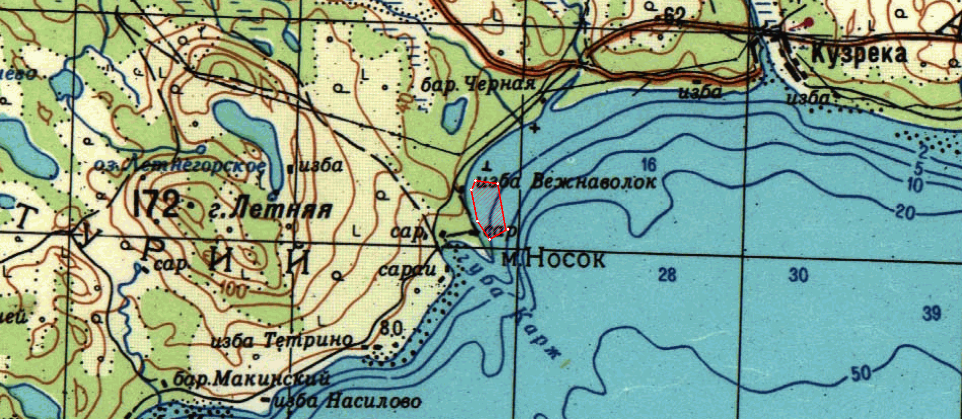
6
5
1
2
4
3

1. Площадь участка – 64,96 га.
2. Вид использования: промышленное рыболовство (добыча (вылов) анадромных видов рыб, предусмотренная статьей 29.1 Федерального закона от 20.12.2004 № 166-ФЗ «О рыболовстве и сохранении водных биологических ресурсов).
3. Расположение: Терский район.
4. Система координат: WGS-84.
5. Описание границ рыболовного участка:
- точки 1, 2, 3, 4, 5, 6 и 1 последовательно соединяются прямой линией по акватории водного объекта.

Номер точки | Северная широта | Восточная долгота
1 | 66º35´13,0" | 34º41´42"
2 | 66º35´12,0" | 34º42´08,0"
3 | 66º34´27,0" | 34º42´29,0"
4 | 66º34´24,4" | 34º42´04,2"
5 | 66º34´36,3" | 34º41´45,3"
6 | 66º35´05,7" | 34º41´32,7"

